03.11.21 Тема. Комп’ютерні мережі. Локальна мережа

Посилання для приєднання до Classroom де будуть знаходитися завдання для роботи. Так і вам, і мені буде зручніше відсліджувати виконання завдань та їх оцінювання.

**https://classroom.google.com/c/NDIyNTYyNjAzNjI0?cjc=bee25hk**

Інструкція

1. Копіюєте посилання вказане вище.
2. Вставляєте його в адресний рядочок браузера та натискаєте Enter.

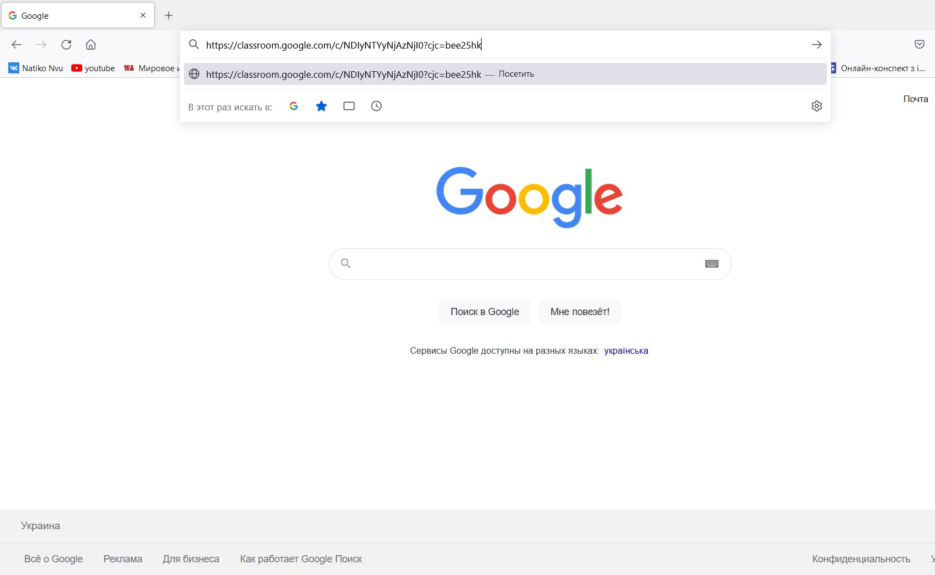

1. Натискаєте «Приєднатися» (або «Присоединиться»)

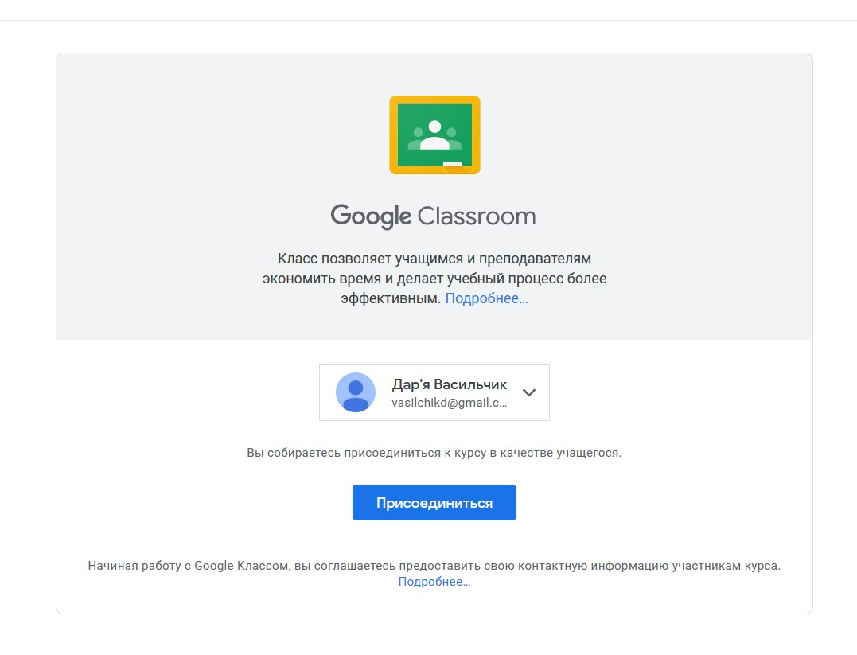

1. Переходите у вкладку завдання та обираєте потрібне.

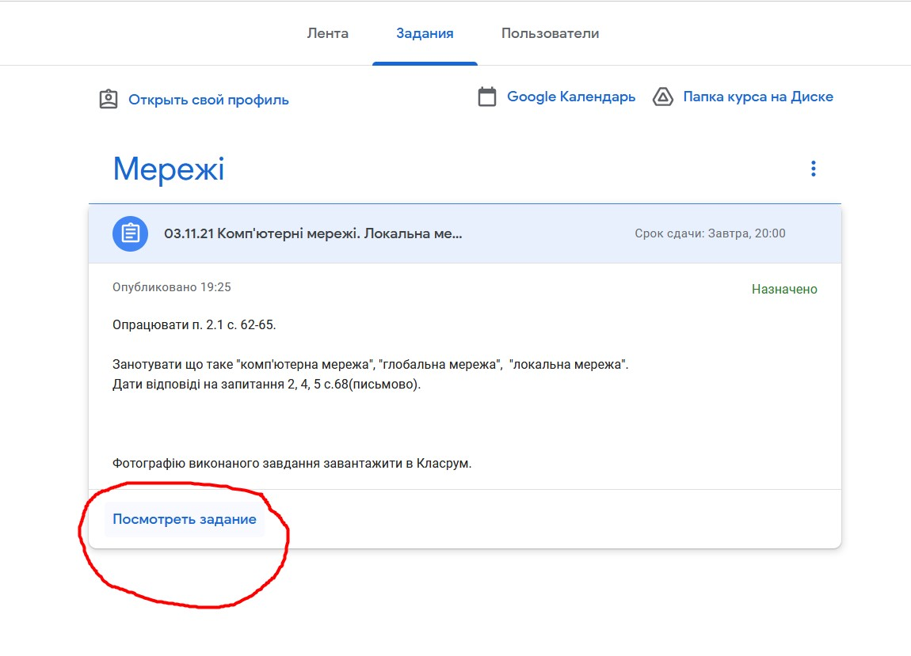

1. Виконуєте задану роботу та відсилаєте звіт у вигляді фото, відео чи файлу, якщо робота із конкретною програмою

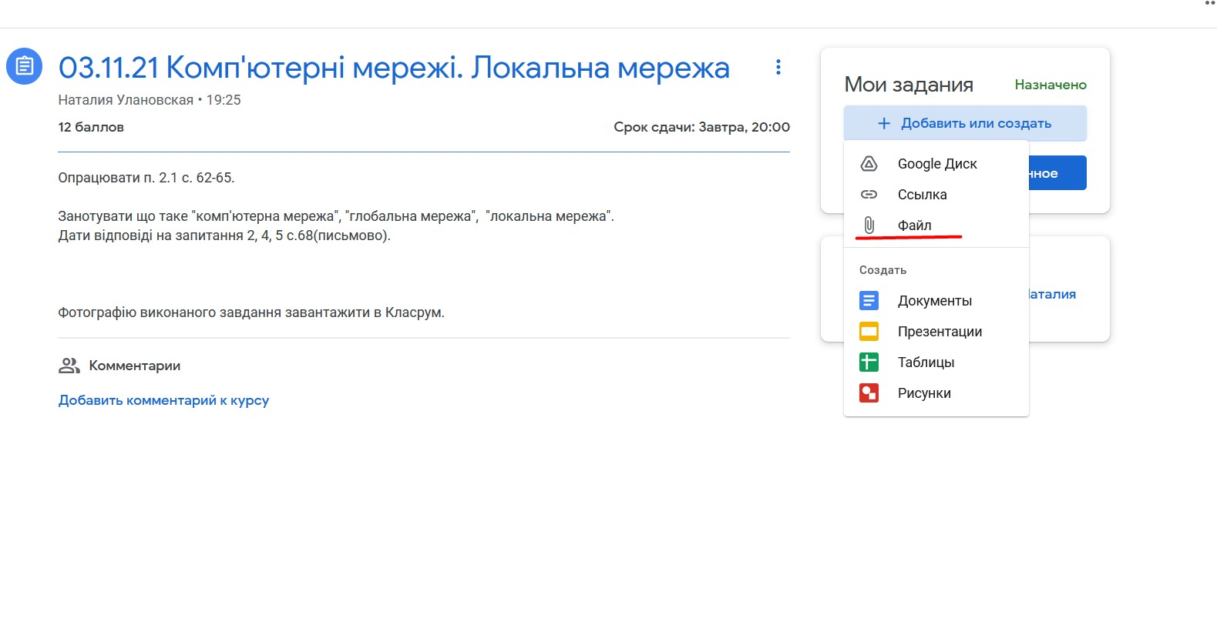

1. Повертаєте завдання вчителю та чекаєте на оцінку(коли роботу оцінять прийде сповіщення на пошту)

